Тема: «Правописание приставок на –з и –с. Правописание приставки с-»
Правописание приставок подчиняется морфологическому (основному), а также фонетическому и дифференцирующему принципам русской орфографии:
Принципы русской орфографии

Морфологический: | Фонетический: | Дифференцирующий
Приставки, правописание которых  не изменяется  независимо от их произношения  Согласные и гласные в большинстве приставок пишутся одинаково, не отражая изменения произношения: срубить – сбить – сгореть.  В-, до-, за-, на-, над-, о, об-, от-, пере-, пред-, перед-, по-, под-,с-. | Приставки на-з и -с перед звонким согласным и гласной пишутся с буквой З на конце, перед глухим согласным – с буквой С на конце: разгадать – раскусить.  раз-, рас-;  роз-, рос-;  воз-, вос-,  вз-, вс-,  из-, ис-,  без-, бес-,  чрез-, чрес-,  через-, черес-,  низ-, нис-. | Приставки пре-, при-.  Приставка пре-:  1)обозначает высшую степень действия или качества (= очень): пресытиться, предлинный.  2) совпадает по значению с приставкой пере-: преградить, прервать.  Приставка при-:  1)присоединение: пришить;  2) приближение: приехать;  3) близость к чему-то: пришкольный;  4) неполнота действия: прикрыть;  5) законченное действие: приготовить.

Написание приставок, заканчивающихся на «з» и «с», подчиняется фонетическому принципу русской орфографии и зависит от того, с какого согласного, глухого или звонкого, начинается корень слова.
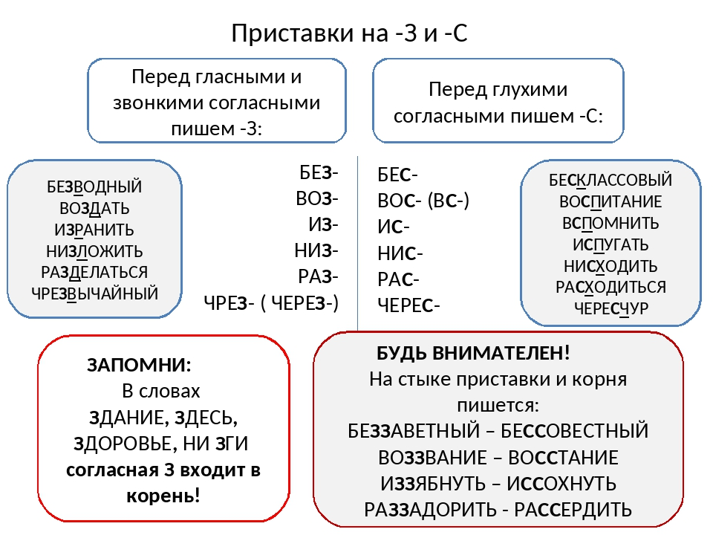

! Приставки з- не существует: сгиб – согнуть, сжечь - сожгу
Существует «подводный камень» в написании следующих слов: несбыточный, несгибаемый, несговорчивый, несгораемый, несданный, несдобровать. Обратим внимание снова на перечень приставок, данных в начале файла, и убедимся, что среди них нет приставки нес-, а существует приставка низ-/нис-. Значит, в морфемном составе приведенных слов не одна, а две приставки: не-с-быточный, не-сг-ибаемый, не-с-говорчивый, не-с-гораемый, не-с-данный, не-с-добровать. Вот так спряталась приставка с- в середине слов. Хотя слышится звук [з] перед звонким согласным корня, все же напишем приставку с-.

Упражнения по теме "Правописание гласных и согласных в приставках"
Упражнение 1. Перепишите, вставляя пропущенные буквы; обозначьте приставки.
П...сеять рожь, о...бросить врага, на...стройка дома, по...клеить карту, пре...чувствовать неприятности, пре...шествовать экзаменам, сложная о...становка, по...твердить решение, о...дать пре...писание, тщательно п...р...работать, пре...ставить документы, з...конспектировать статью, ...держать обещание, от...слать корреспонденцию, под...брать иллюстрации, с...ехаться от...всюду, новый с...трудник, мой пр...дедушка.

Упражнение 2. Составить предложения со словами.
Бессодержательного - без содержательного, без сильного - бессильного, без защитных - беззащитных, без полезного - бесполезного, без характерной - бесхарактерной.

Упражнение 3. Существительные с предлогами заменить прилагательными с приставками.
Речь без связи, пассажир без билета, певец без голоса, труд без контроля, отпуск без срока, жизнь без просвета, работа без смены, пространство без воздуха, крестьянин без земли, зима без снега.

Упражнение 4. Перепишите, вставляя пропущенные буквы. Выделите приставку с-.
...борник песен, ...жатое изложение, старинное ...дание, ...дать в аренду, ...жечь обломки, ...густить краски, ...беречь энергию, ...гладить противоречия, ...гинуть навсегда, ...дешний климат, ...дравые мысли, провозгласить ...дравицу, путевка в ...дравницу, ...дельная оплата.

Упражнение 5. Вставьте пропущенные буквы в приставках и распределите слова по трем группам: 1) с приставками, не меняющимися на письме; 2) с приставками, оканчивающимися на -з, -с; 3) с приставкой с-.
По...твержденные факты, бе...следно и...чезнуть, ...держать слово, точный ра...чет, странное пр...исшествие, министерство пр...свещения, явное пре...почтение, короткое пер...мирие, д...веренное лицо, по...ставить под удар, п...слать заявку, ...становить машину, чере...чур ра...горячиться, ...делать заявление, бе...причинно обидеться, ...бережения населения, провести ра...следование, и...дательская деятельность, и...бирательная кампания, ра...считать доходы, чре...вычайное происшествие, ра...следовать причины аварии, ...жатое изложение, ...густить краски, ...шитое платье

